Предмет: Технология разработки программного обеспечения.
Дата: 20.10
Группа: 2ПКС-17.
Занятие: Лекция.
Тема: Паттерн проектирования – декоратор
Декоратор
Также известен как: Wrapper, Обёртка, Decorator
Суть паттерна
Декоратор — это структурный паттерн проектирования, который позволяет динамически добавлять объектам новую функциональность, оборачивая их в полезные «обёртки».
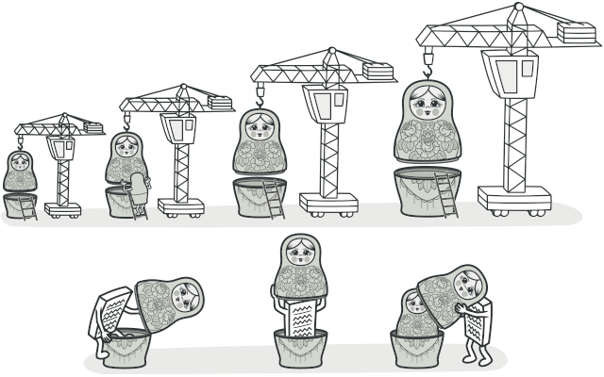
Проблема
Вы работаете над библиотекой оповещений, которую можно подключать к разнообразным программам, чтобы получать уведомления о важных событиях.
Основой библиотеки является класс Notifier с методом send, который принимает на вход строку-сообщение и высылает её всем администраторам по электронной почте. Сторонняя программа должна создать и настроить этот объект, указав кому отправлять оповещения, а затем использовать его каждый раз, когда что-то случается.
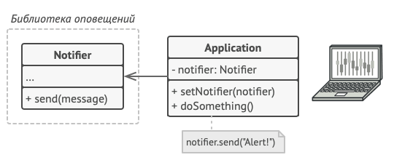
В какой-то момент стало понятно, что одних email-оповещений пользователям мало. Некоторые из них хотели бы получать извещения о критических проблемах через SMS. Другие хотели бы получать их в виде сообщений Facebook. Корпоративные пользователи хотели бы видеть сообщения в Slack.
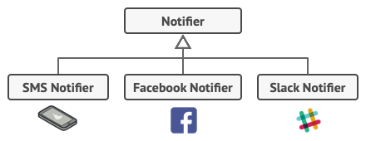
Сначала вы добавили каждый из этих типов оповещений в программу, унаследовав их от базового класса Notifier. Теперь пользователь выбирал один из типов оповещений, который и использовался в дальнейшем.
Но затем кто-то резонно спросил, почему нельзя выбрать несколько типов оповещений сразу? Ведь если вдруг в вашем доме начался пожар, вы бы хотели получить оповещения по всем каналам, не так ли?
Вы попытались реализовать все возможные комбинации подклассов оповещений. Но после того как вы добавили первый десяток классов, стало ясно, что такой подход невероятно раздувает код программы.
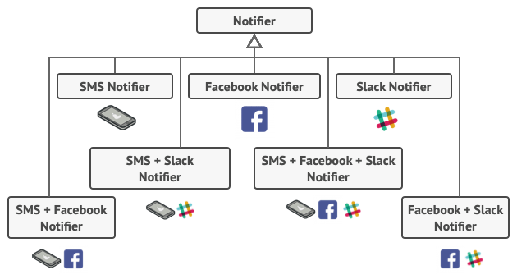
Итак, нужен какой-то другой способ комбинирования поведения объектов, который не приводит к взрыву количества подклассов.
Решение
Наследование — это первое, что приходит в голову многим программистам, когда нужно расширить какое-то существующее поведение. Но механизм наследования имеет несколько досадных проблем.
- Он статичен. Вы не можете изменить поведение существующего объекта. Для этого вам надо создать новый объект, выбрав другой подкласс.
- Он не разрешает наследовать поведение нескольких классов одновременно. Из-за этого вам приходится создавать множество подклассов-комбинаций для получения совмещённого поведения.
Одним из способов обойти эти проблемы является замена наследования агрегацией либо композицией . Это когда один объект содержит ссылку на другой и делегирует ему работу, вместо того чтобы самому наследовать его поведение. Как раз на этом принципе построен паттерн Декоратор.
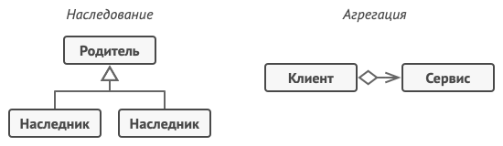
Декоратор имеет альтернативное название — обёртка. Оно более точно описывает суть паттерна: вы помещаете целевой объект в другой объект-обёртку, который запускает базовое поведение объекта, а затем добавляет к результату что-то своё.
Оба объекта имеют общий интерфейс, поэтому для пользователя нет никакой разницы, с каким объектом работать — чистым или обёрнутым. Вы можете использовать несколько разных обёрток одновременно — результат будет иметь объединённое поведение всех обёрток сразу.
В примере с оповещениями мы оставим в базовом классе простую отправку по электронной почте, а расширенные способы отправки сделаем декораторами.
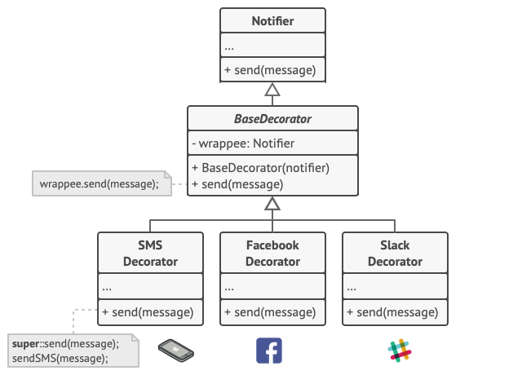
Сторонняя программа, выступающая клиентом, во время первичной настройки будет заворачивать объект оповещений в те обёртки, которые соответствуют желаемому способу оповещения.
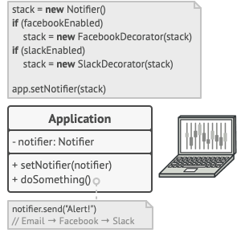
Последняя обёртка в списке и будет тем объектом, с которым клиент будет работать в остальное время. Для остального клиентского кода, по сути, ничего не изменится, ведь все обёртки имеют точно такой же интерфейс, что и базовый класс оповещений.
Аналогия из жизни
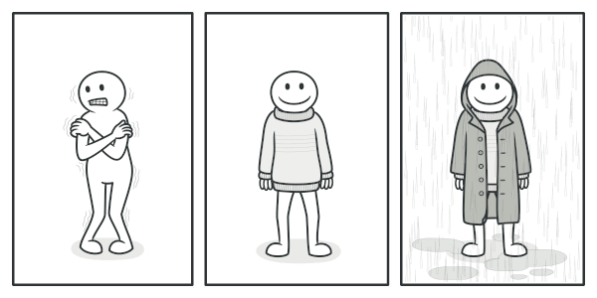
Любая одежда — это аналог Декоратора. Применяя Декоратор, вы не меняете первоначальный класс и не создаёте дочерних классов. Так и с одеждой — надевая свитер, вы не перестаёте быть собой, но получаете новое свойство — защиту от холода. Вы можете пойти дальше и надеть сверху ещё один декоратор — плащ, чтобы защититься и от дождя.
Структура
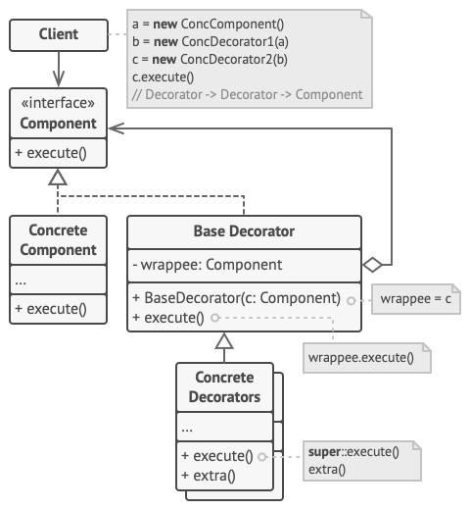
Псевдокод
В этом примере Декоратор защищает финансовые данные дополнительными уровнями безопасности прозрачно для кода, который их использует.
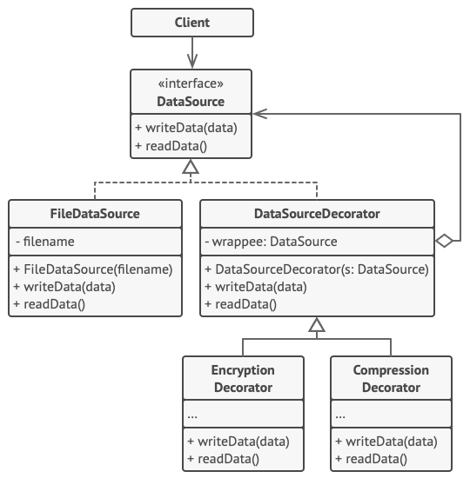
Приложение оборачивает класс данных в шифрующую и сжимающую обёртки, которые при чтении выдают оригинальные данные, а при записи — зашифрованные и сжатые.
Декораторы, как и сам класс данных, имеют общий интерфейс. Поэтому клиентскому коду не важно, с чем работать — c «чистым» объектом данных или с «обёрнутым».
// Общий интерфейс компонентов.
interface DataSource is
method writeData(data)
method readData():data

// Один из конкретных компонентов реализует базовую
// функциональность.
class FileDataSource implements DataSource is
constructor FileDataSource(filename) { ... }

method writeData(data) is
// Записать данные в файл.

method readData():data is
// Прочитать данные из файла.

// Родитель всех декораторов содержит код обёртывания.
class DataSourceDecorator implements DataSource is
protected field wrappee: DataSource

constructor DataSourceDecorator(source: DataSource) is
wrappee = source

method writeData(data) is
wrappee.writeData(data)

method readData():data is
return wrappee.readData()

// Конкретные декораторы добавляют что-то своё к базовому
// поведению обёрнутого компонента.
class EncryptionDecorator extends DataSourceDecorator is
method writeData(data) is
// 1. Зашифровать поданные данные.
// 2. Передать зашифрованные данные в метод writeData
// обёрнутого объекта (wrappee).

method readData():data is
// 1. Получить данные из метода readData обёрнутого
// объекта (wrappee).
// 2. Расшифровать их, если они зашифрованы.
// 3. Вернуть результат.

// Декорировать можно не только базовые компоненты, но и уже
// обёрнутые объекты.
class CompressionDecorator extends DataSourceDecorator is
method writeData(data) is
// 1. Запаковать поданные данные.
// 2. Передать запакованные данные в метод writeData
// обёрнутого объекта (wrappee).

method readData():data is
// 1. Получить данные из метода readData обёрнутого
// объекта (wrappee).
// 2. Распаковать их, если они запакованы.
// 3. Вернуть результат.

// Вариант 1. Простой пример сборки и использования декораторов.
class Application is
method dumbUsageExample() is
source = new FileDataSource("somefile.dat")
source.writeData(salaryRecords)
// В файл были записаны чистые данные.

source = new CompressionDecorator(source)
source.writeData(salaryRecords)
// В файл были записаны сжатые данные.

source = new EncryptionDecorator(source)
// Сейчас в source находится связка из трёх объектов:
// Encryption > Compression > FileDataSource

source.writeData(salaryRecords)
// В файл были записаны сжатые и зашифрованные данные.

// Вариант 2. Клиентский код, использующий внешний источник
// данных. Класс SalaryManager ничего не знает о том, как именно
// будут считаны и записаны данные. Он получает уже готовый
// источник данных.
class SalaryManager is
field source: DataSource

constructor SalaryManager(source: DataSource) { ... }

method load() is
return source.readData()

method save() is
source.writeData(salaryRecords)
// ...Остальные полезные методы...

// Приложение может по-разному собирать декорируемые объекты, в
// зависимости от условий использования.
class ApplicationConfigurator is
method configurationExample() is
source = new FileDataSource("salary.dat")
if (enabledEncryption)
source = new EncryptionDecorator(source)
if (enabledCompression)
source = new CompressionDecorator(source)

logger = new SalaryManager(source)
salary = logger.load()
// ...

Применимость
- Когда вам нужно добавлять обязанности объектам на лету, незаметно для кода, который их использует.
- Объекты помещают в обёртки, имеющие дополнительные поведения. Обёртки и сами объекты имеют одинаковый интерфейс, поэтому клиентам без разницы, с чем работать — с обычным объектом данных или с обёрнутым.
- Когда нельзя расширить обязанности объекта с помощью наследования.
- Во многих языках программирования есть ключевое слово final, которое может заблокировать наследование класса. Расширить такие классы можно только с помощью Декоратора.
Шаги реализации
- Убедитесь, что в вашей задаче есть один основной компонент и несколько опциональных дополнений или надстроек над ним.
- Создайте интерфейс компонента, который описывал бы общие методы как для основного компонента, так и для его дополнений.
- Создайте класс конкретного компонента и поместите в него основную бизнес-логику.
- Создайте базовый класс декораторов. Он должен иметь поле для хранения ссылки на вложенный объект-компонент. Все методы базового декоратора должны делегировать действие вложенному объекту.
- И конкретный компонент, и базовый декоратор должны следовать одному и тому же интерфейсу компонента.
- Теперь создайте классы конкретных декораторов, наследуя их от базового декоратора. Конкретный декоратор должен выполнять свою добавочную функцию, а затем (или перед этим) вызывать эту же операцию обёрнутого объекта.
- Клиент берёт на себя ответственность за конфигурацию и порядок обёртывания объектов.
Преимущества и недостатки
- Большая гибкость, чем у наследования.
- Позволяет добавлять обязанности на лету.
- Можно добавлять несколько новых обязанностей сразу.
- Позволяет иметь несколько мелких объектов вместо одного объекта на все случаи жизни.
- Трудно конфигурировать многократно обёрнутые объекты.
- Обилие крошечных классов.
Домашнее задание
Составить конспект лекции

